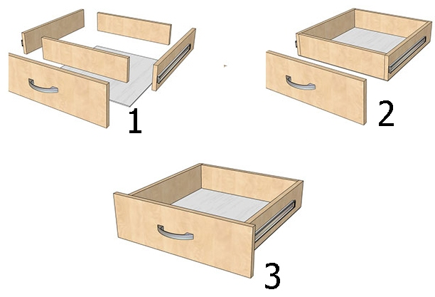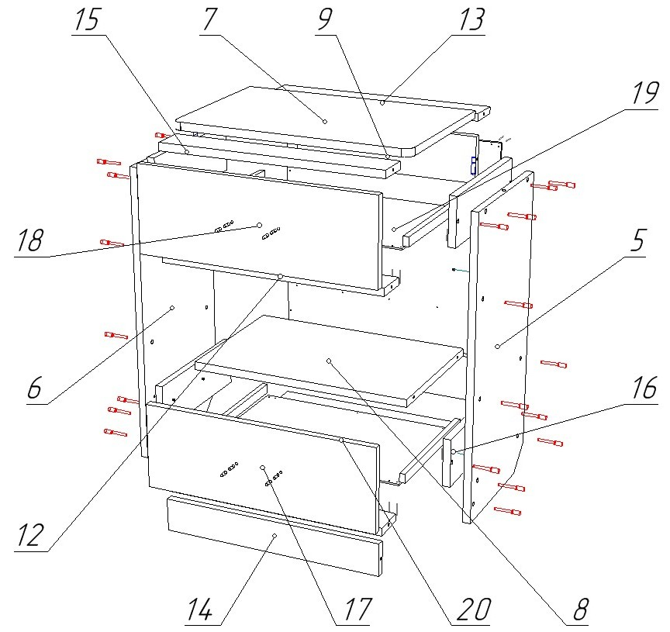

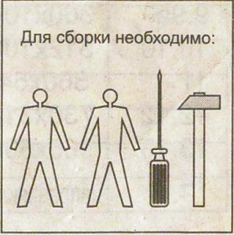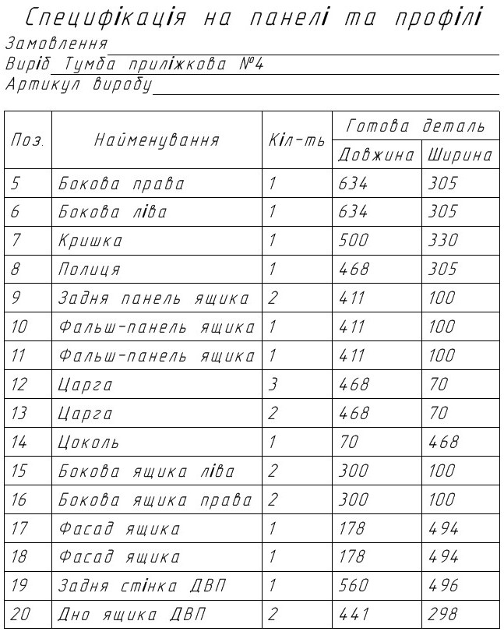



**1. Загальні правила складання.**

**1.1. У комплекті будь-якого виробу, яке ми пропонуємо, завжди є інструкція по збірці. Будь ласка, уважно ознайомтеся з нею, це дозволить уникнути багатьох помилок.**

**1.2. Під час складання елементи укладати на м'яку і чисту поверхню, щоб уникнути подряпин.**

**1.3. Згідно з інструкцією по збірці, вибрати**

**потрібні елементи конструкції і з'єднати їх між собою.**

**1.4. В намічених місцях встановити меблеву фурнітуру.**

**1.5. Якщо в збірці деталей є шканти, то їх рекомендується змащувати клеєм по дереву.**

**2. Загальні правила експлуатації і догляду.**

**2.1Меблі призначена для експлуатації в сухих приміщеннях.**

**2.2. Меблі повинні експлуатуватися згідно з її функціонального призначення.**

**2.3. Поверхню меблів витирати вологою губкою і чистити м'якою фланеллю. Забороняється чистити поверхню засобами які містять абразив, а також використовувати бензин, розчинники і т. п.**

Колір:

Дата:

**ГОСТ 16371-93**

Заключение государственной санитарно-эпидемиологической экспертизы  **№05.03.02-04/57910** от **17.08.2010** г.

Пакувальник:

виробництво

корпусних меблів

**СПД Сидельников**

**Тумба приліжкова №4**